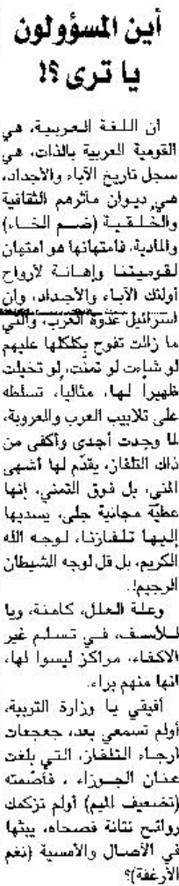
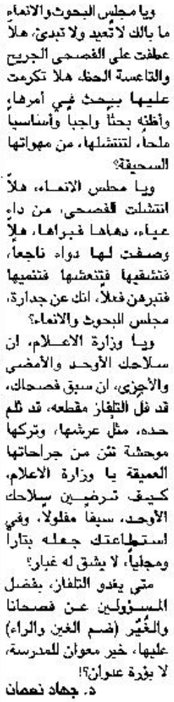

اللواء 20 آذار 2012

